Доклад по теме:
Работа с текстами на уроках географии как основа формирования информационной компетентности

Учитель географии МКОУ Перовская ООШ Терехова Т.В

Содержание доклада:
1. Вступление.
2. Учебник– основной источник обучения.
3. Приемы работы с текстовой информацией..
5. Использованная литература
Введение
Данная тема является темой моего самообразования, над которой я работаю с сентября 2014г. Почему я остановилась именно на этой теме?
Начиная свою работу учителем географии , я сразу же столкнулась с такой проблемой, как преподавание в РВГ ( в связи с малой накопляемостью в классах). Как же построить урок, чтобы все учащиеся были вовлечены в учебную деятельность, чтобы ребята не отвлекались, не мешали работать друг другу. Конечно, можно использовать систему тестов. Один класс выполняет тест по домашнему заданию, с другим я изучаю новый материал и наоборот. Но если это будет из урока в урок, это отобьет все желание к моему предмету. Необходимо заинтересовать учеников, вовлечь их в учебную деятельность. Для этого и задания по географии должны быть разнотипными, с учетом индивидуальных способностей каждого.
В основе федерального государственного образовательного стандарта основного общего образования, на который все школы Российской Федерации должны перейти в 2015/2016 учебном году, лежит системно-деятельностный подход. Это значит, что знания не должны усваиваться учениками в готовом виде в ходе рассказа учителя, но должны быть итогом учебной деятельности учеников, организованной учителем.
В связи с этим, повышается роль средств обучения на уроке, ведь учебная деятельность учеников должна на чем-то основываться. Несмотря на современные носители информации, для современных школьников основным источником получения знаний остаётся учебник. Учебник – комплексное средство обучения, где содержание предмета представлено в разной форме : текстовые ( основной, пояснительный и дополнительный) и внетекстовые (система вопросов и ответов, таблицы, схемы, текстовые карты, диаграммы, рисунки и т.д).
Но все-таки основа любого учебника – это текст. К сожалению, в век современных скоростей и компьютерных технологий чтение перестает быть популярным занятием. Из разговоров со своими учениками, я убедилась, что большая часть из них читают лишь те книги, которые им задают на уроках литературы.
Проводя уроки географии, я обратила внимание на то, что некоторые ученики обладают плохой техникой чтения даже в старших классах. читают текст учебника, не понимая его содержания . И в итоге результат: домашние задания не выполняются, на уроке ученик невнимателен, работать самостоятельно у него нет желания. Так он становится неуспевающим.
Передо мной встала задача обучить учащихся приемам обработки информации, заложенной в тексте учебника, совмещая её с внетекстовым материалом, что будет способствовать их развитию с учетом конечно же индивидуальных способностей и возможностей учащихся .
В связи с этим я поставила перед собой цель изучения наиболее эффективных методов и приемов обучения приемам обработки информации, заложенной в тексте учебника.
Для реализации этой цели , я в течение учебного года :
- изучала научно-методическую и учебную литературу по теме самообразования;
- участвовала в педсоветах;
- посещала уроки своих коллег, участвовала в обмене мнениями по вопросам организации занятий, содержания обучения, методов преподавания.
-опробовала на занятиях различные формы работы с текстовой информацией.
Работая над темой моего самообразования, я изучила многие приемы обработки информации, которые можно использовать на разных этапах урока географии ( слайд 2.).
1.Наиболее важным приёмом для понимания и запоминания содержания текста является нахождение главных мыслей в тексте, который применяется как во время чтения, так и после него. Учащиеся читают текст, учитель предлагает учащимся выделить в нём главные мысли. Затем ученики формулируют текст в упрощенной форме при этом сохраняя его смысл.
2.При изучении нового материала на определенном этапе урока можно предложить учащимся, написанные на доске ряд вопросов, на которые они должны ответить, прочитав предложенный фрагмент текста учебника.
Можно, как домашнее задание, или на уроке, предложить составить самим вопросы к заданному материалу.(слайд3)
3.Еще одним приемом является составление различных таблиц . Это хорошая, активная форма работы, подразумевающая чтение текста учебника, его осмысление и заполнение таблицы.(слайды 4,5,6)
Заполните таблицу «Земная кора» по тексту учебника 6класса стр.39-40 авт. Т.П.Герасимова,Н.П.Неклюкова.
Тип земной коры | Толщина коры | Количество слоев | Название слоев
Материковая
Океаническая

4.Работа с готовым планом. Учитель либо сам составляет план Для уча-щихся 7 класса ( уч. « География материков и океанов».В.А.Коринская,
И.В.Душина, В.А.Щенев) готовые планы содержаться почти по всем те-мам в приложении на стр.311-313. Учащиеся читают текст и на каждый
пункт плана дают ответ.
5.Важное значение на уроке имеет работа с географическими понятиями (слайд7):
С помощью текста учебника ( стр.188-189) объясните значение названий различных природных комплексов на территории Перу.
- Коста___________________________________.
- Съерра__________________________________.
- Сельва_________________________________.
Учебник 7 класса « География материков и океанов» В.А.Коринская, И.В.Душина, В.А.Щенев.

Учащиеся без особого труда находят в тексте новые понятия и термины, выделенные курсивом или жирным шрифтом. Однако, чтобы школьники хо-рошо их освоили необходимо разобраться в значении понятий, научиться правильно их произносить, найти в тексте или в словаре их объяснение. В учебнике список терминов и понятий с указанием страниц представлен в конце.
6. Очень нравиться ученикам работать с текстом, используя такие приемы, как : « найди ошибки в тексте» (сл.8), « заполни пропуски» , «дополните предложения».
Все эти, а также и другие приемы работы с текстами позволяют разнообразить учебную работу на уроке, отойти от традиционной схемы проведения занятия, когда учитель объясняет, дети слушают, воспроизводят знания.
Данные приемы использую как при проверке домашнего задания, а также на этапах изучения нового материала или же закрепления изученного. Дидактический материал составляю либо самостоятельно, но чаще использую уже готовые карточки с заданиями из пособия «Дидактические карточки –задания по географии», Л.Е. Перлов (для7,8 классов). Большими помощниками при работе с текстовой информацией являются и рабочие тетради.
Для примера хочу показать отдельные элементы работы с текстом из проводимого мною в 2015г. открытого урока по географии в 9 кл. по теме «Создание экономического образа Урала» (сл.9-13)

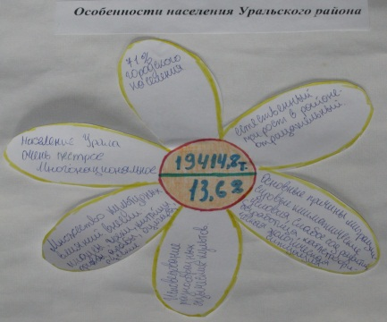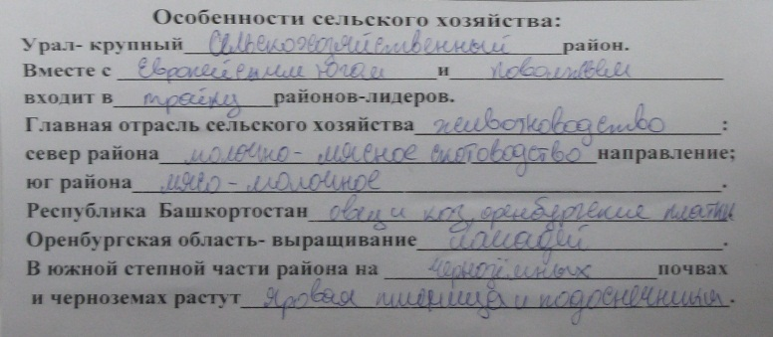

Преобразование текстовой Заполните пропуски
информации в другую форму

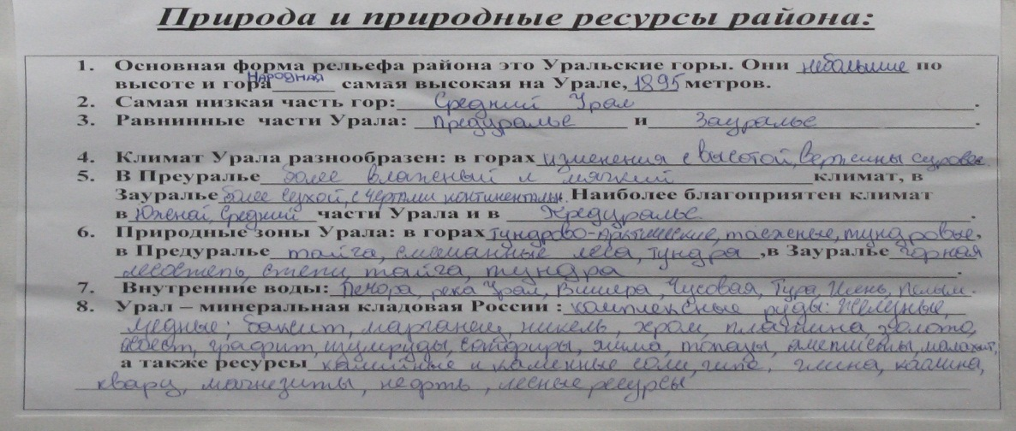
Дополните предложения+ пропуски в предложениях

Различные приемы работы с текстовой информацией позволяют мне организовать учебную деятельность не только в работе с отдельными классами, а главное на занятиях в РВГ. Это способствует формированию у учащегося необходимых умений и качеств что и требует новый стандарт.
Кроме того работа с текстовой информацией позволяет и при традиционном обучении сделать урок интересным, увлекательным.
Ну и, наконец, такая систематическая работа позволит учителю поставить достаточное количество оценок, а ученикам заработать хорошие оценки, что повысит их мотивацию.
Хочу отметить также значимость внетекстовых компонентов при изучении географии. Это например,система вопросов и заданий.
Выполнение их опирается на разные источники знаний: текст. карты учебника и атласа, графики и диаграммы, статистические таблицы, рисунки и фотографии, схемы и профили.
В учебниках географии очень разнообразны содержание и формы иллюстраций. Большая часть представлена картографическими иллюстрациями. Это тематические и комплексные карты, картосхемы, картограммы, оригинальные карты на форзацах учебника. Работа с ними позволяет познакомить школьников с методами географических исследований, осуществлять деятельностный подход к организации учебного процесса.(сл.14,15.) .

Используемая литература(сл. 16):
1.Приемы активизации познавательной деятельности при работе с текстом по географии. Автор работы: Булыгина Людмила Николаевна, учитель географии г.Тольятти, МОУ № 94
2. Использование разнообразных форм работы с текстом учебника на уроках географии.Автор: Матвеева Людмила Николаевна.
3. Развитие критического мышления на уроке. С.И. Заир-Бек,
И.В. Муштавинская.
4. Школьный учебник географии как средство максимальной активизации процесса учебного познания и развития познавательной компетен. Автор: учитель географии Н.М.Матыскина ,МОУ Чердатская СОШ.

